"Дом, который построим мы".

05 апреля 2021 года в общежитии КГБПОУ «Боготольский техникум транспорта» была проведена нравственно этическая беседа "Дом, который построим мы".
Воспитатель познакомила обучающихся с видами жилища, дала историческую справку, познакомила с этимологическим значением слова «дом». Во время беседы, обучающиеся обсудили нравственные ценности, такие как дружба, любовь, взаимопомощь, и взаимопонимание.
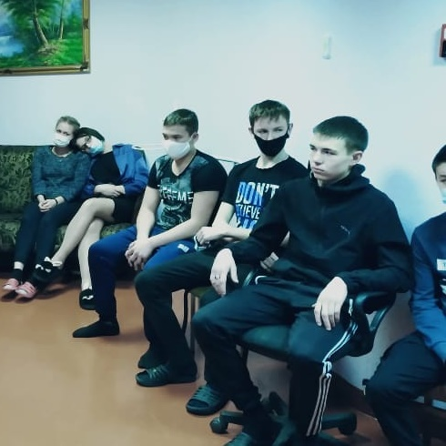
Данное мероприятие помогло обучающимся разобраться в себе и научиться лучше понимать других людей, развить коммуникативную культуру обучающихся, способствуя тем самым, их популярности в общении с окружающими, способствовать сплочению коллектива а так же активизировать познавательную деятельность.
В завершение беседы обучающиеся приняли участие в викторине «Давайте говорить друг другу комплименты», которая не только помогла закрепить полученные знания, но и подарила обучающимся заряд бодрости и хорошего настроение.
